# AJAX准备工作

## 课程大纲：

阶段一：回顾http协议

阶段二：再看服务端与客户端

阶段三：网络基础

阶段四：网络传输协议

## 阶段一：回顾http协议

认识客户端与服务端？为什么要建立连接？

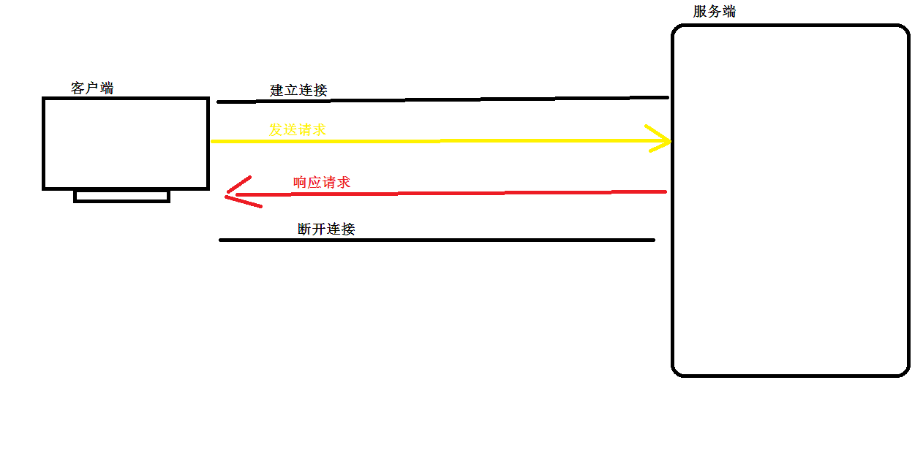

通过百度在线演示回顾http协议。

## 阶段二：再看服务端与客户端（了解和拓展）

问：如何才能将我们制作精美并且无与伦比的网页炫耀给别人呢？

QQ发送



网盘

U盘拷贝

### 服务器：



全能王

服务器

通俗的讲，能够提供某种服务的机器（计算机）称为服务器 。如右图所示



尼玛，这分明就是台式机嘛！

### 服务器类型

按服务类型：文件服务器、数据库服务器、邮件服务器、Web 服务器等

按操作系统：Linux服务器、Windows服务器等

按应用软件 Apache服务器、Nginx 服务器、IIS服务器、Tomcat服务器、Node服务器等

### 服务器软件

使计算机具备提供某种服务能力的应用软件，称为服务器软件。

通过安装相应的服务软件，然后进行配置后才能使计算机具有了提供相应服务的能力。

文件服务器：Server-U、FileZilla、VsFTP等

数据库服务器：Oracle、MySQL、PostgreSQL、MSSQL、DB2等

邮件服务器：Postfix、Sendmail等

HTTP 服务器：Apache、Nginx、IIS、Tomcat、NodeJS等

### HTTP服务器

即网站服务器，主要提供文档(文本、图片、视频、音频)浏览服务。

HTTP服务器可以结合某一编程语言处理业务逻辑（处理请求与响应），由此进行的开发，通常称之为服务端开发。

常见的服务端编程语言包括 PHP、Jsp、Asp、Python、Ruby、Perl、NodeJs等 。

### 客户端

具有向服务器索取服务能力的终端。如手机、电脑等。

常见客户端软件：QQ、迅雷、浏览器、Foxmail等。



以浏览器为宿主环境(平台)，结合 HTML、CSS、Javascript等技术，而进行的一系列开发，通常称之为前端开发。

## 阶段三：网络基础

IP地址

域名

DNS服务

端口

### IP地址

所谓IP地址就是给每个连接在互联网上的主机分配的一个地址。其作用类似手机号码

例 192.168.1.110

查看本机IP地址 ipconfig

### 域名

域名是一个IP地址的“面具”，由于IP地址基于数字，不方便记忆，于是便用域名来代替IP地址。

查看域名对应的IP地址 ping

### DNS服务

DNS记录了 IP 地址和域名的映射（对应）关系。

例如 ping www.baidu.com 便可查看对应的 IP地址

查找优先级 本机hosts文件、DNS服务器

### 端口

端口号是计算机与外界通讯交流的出口，每个端口号对应不同的服务。

端口号由数字组成，其取值范围从0 到 65535

## 阶段四：网络传输协议

### 概述：

指服务器和客户端间进行通信时的约束或规范。

常见网络协议

HTTP 超文本传输协议

FTP 文件传输协议

SMTP 简单邮件传输协议

### HTTP协议

即超文本传输协议。HTTP连接由从客户机到服务器的请求(Request)和从服务器到客户机的响应(Response)构成。

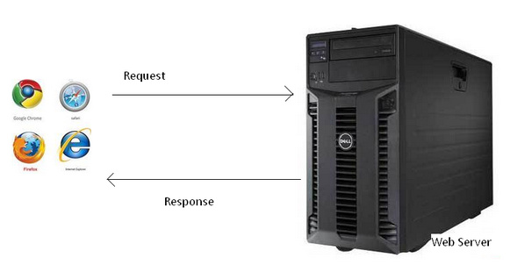

1、Request 由客户端发起

1. Response 由服务器响应

### HTTP传输数据格式（请求与响应）

[www.baidu.com](http://www.baidu.com)

请求的方式 和 会话状态

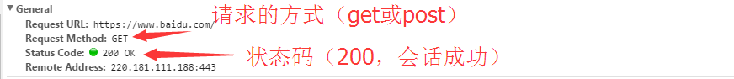

请求：Request

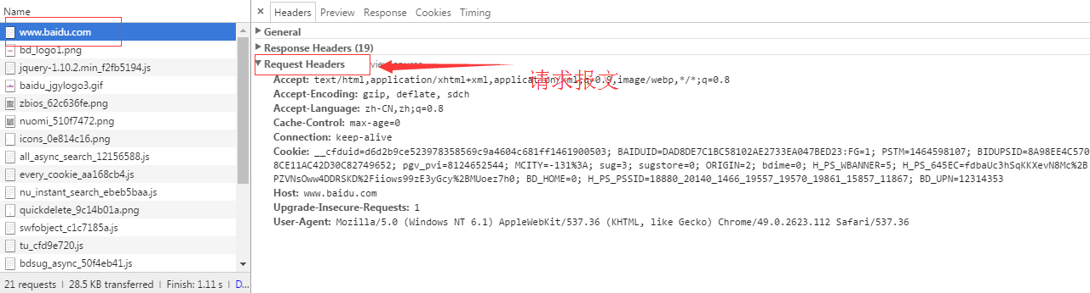

响应：Response

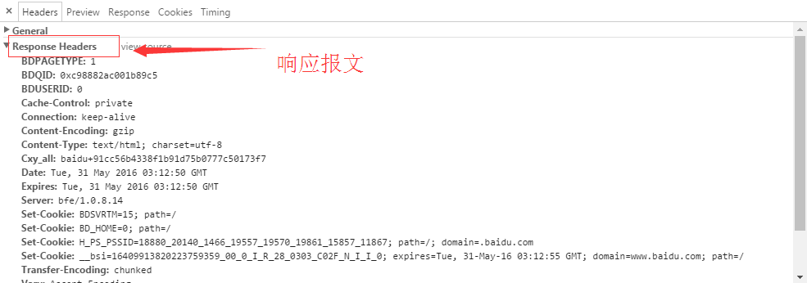

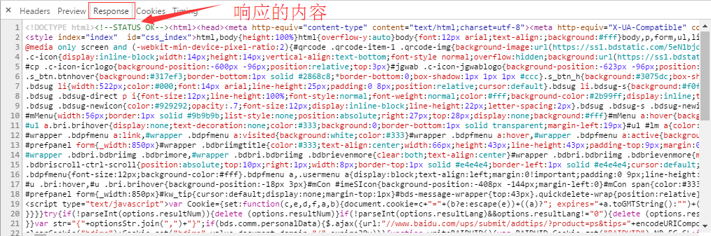

### 请求方式（get和post）

**get 例如：百度查询**

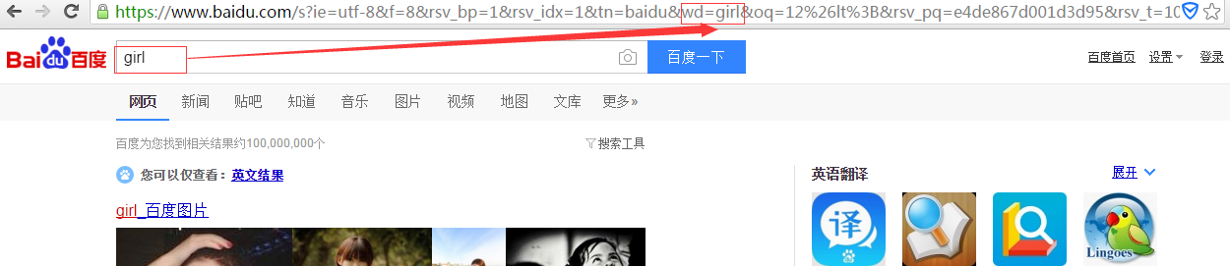

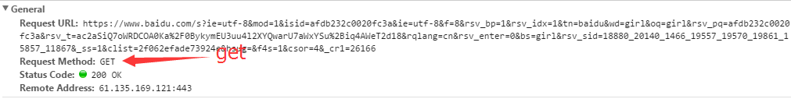

**post 例如：京东登录**

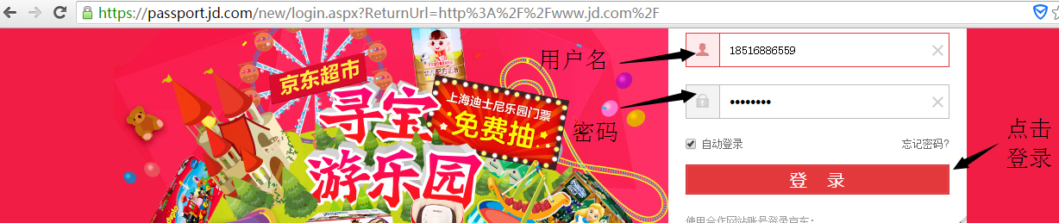

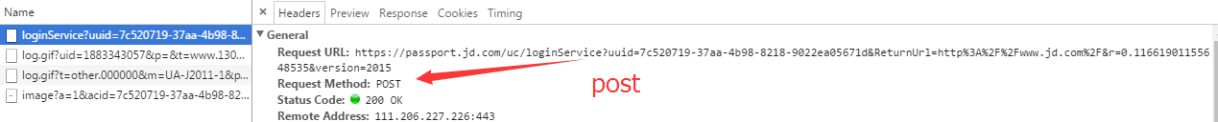

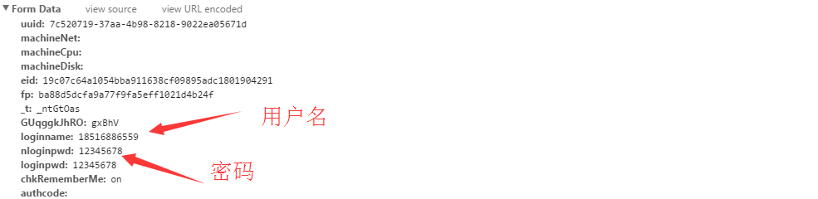

get请求 和 post请求的区别

1. GET 方法

GET请求一般用于用于索取（或查询）  
 GET 方法提交数据不安全，数据置于请求行，客户端地址栏可见;  
 GET 方法提交的数据大小限制4k-10k

1. POST 方法

POST请求一般用于表单提交  
 POST 方法提交数据安全，数据置于消息主体内(表单体)，客户端地址不可见  
 POST 方法提交的数据大小没有限制（2GB）